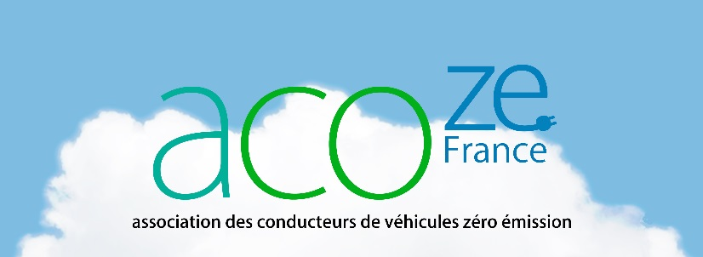 | 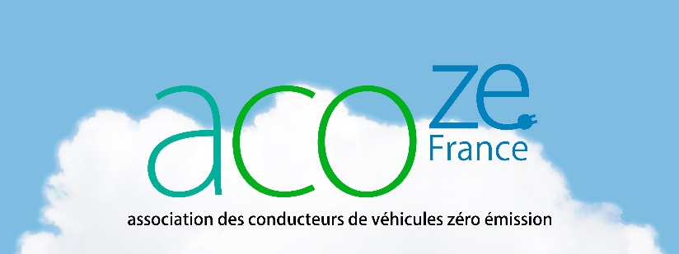
BILLET DE COURTOISIE  Ce présent billet vous informe :  que vous occupez un espace de stationnement prévu pour les voitures électriques.  En utilisant cet emplacement, vous avez empêché un propriétaire d’un véhicule électrique de procéder à la recharge de son véhicule grâce à la borne prévue à cet effet.  Nous croyons que cet impair était tout simplement une distraction de votre part et que dorénavant vous porterez attention à ces espaces réservés.  En vous remerciant d’avance de votre collaboration.  Si l’électrification des transports vous intéresse, rendez vous sur notre site :  www.acoze.org  zeroemission@acoze.eu | BILLET DE COURTOISIE  Ce présent billet vous informe :  que vous occupez un espace de stationnement prévu pour les voitures électriques.  En utilisant cet emplacement, vous avez empêché un propriétaire d’un véhicule électrique de procéder à la recharge de son véhicule grâce à la borne prévue à cet effet.  Nous croyons que cet impair était tout simplement une distraction de votre part et que dorénavant vous porterez attention à ces espaces réservés.  En vous remerciant d’avance de votre collaboration.  Si l’électrification des transports vous intéresse, rendez vous sur notre site :  www.acoze.org  zeroemission@acoze.eu

